**ARMUTLU BELEDİYESİ**

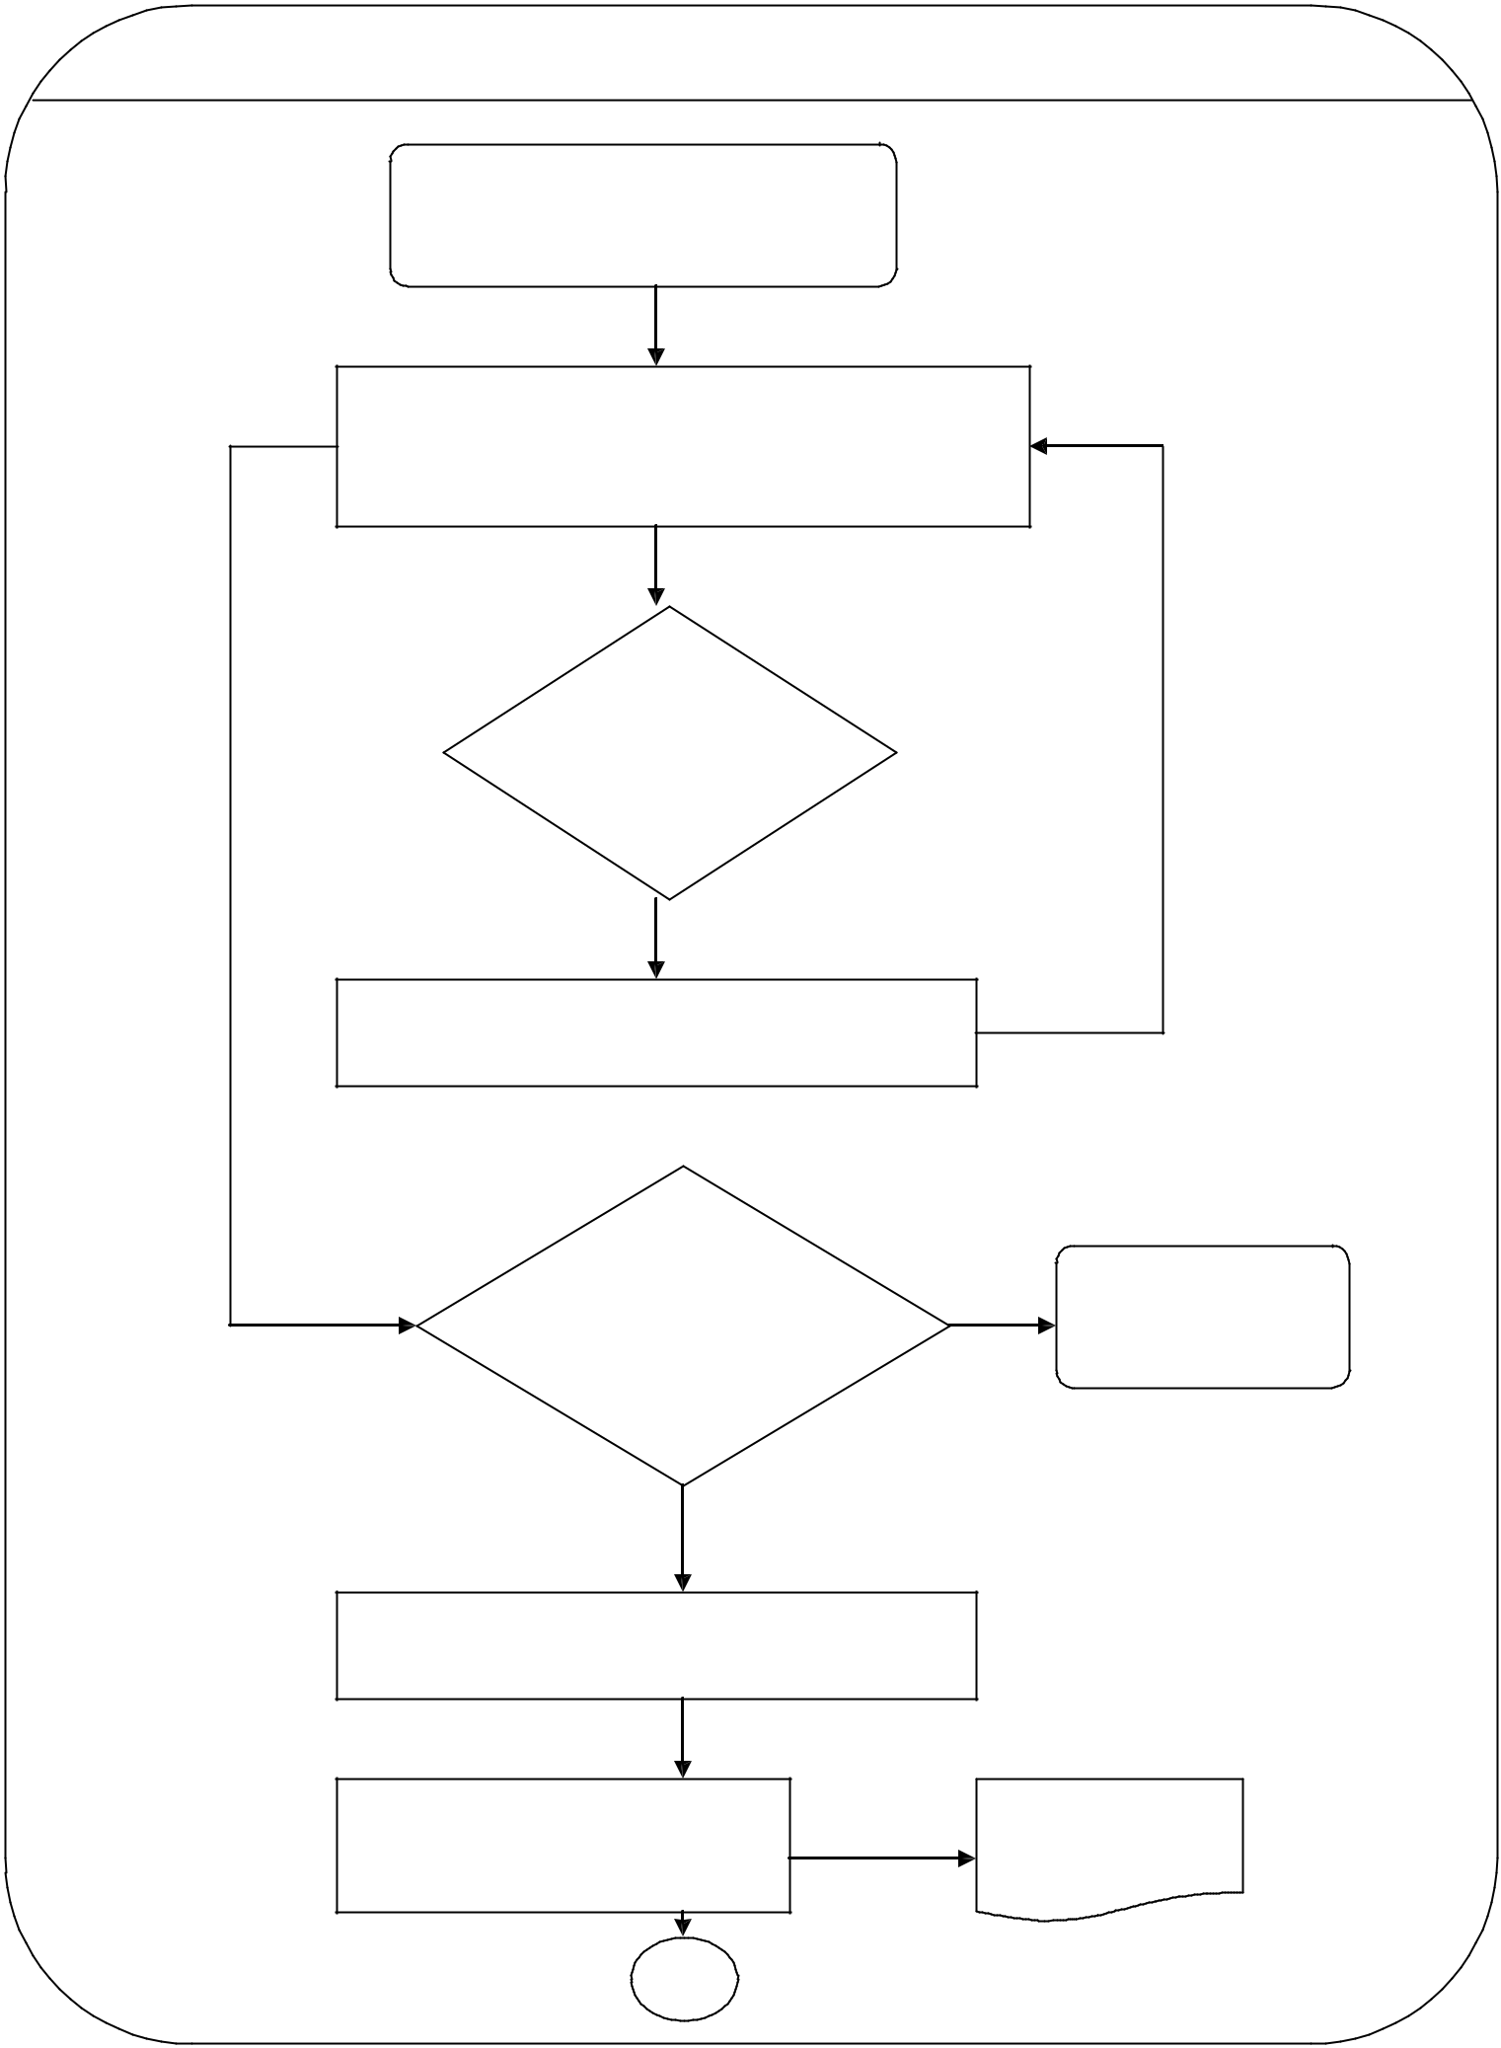

**DESTEK HİZMETLERİ MÜDÜRLÜĞÜ**

**MAL,YAPIM VE HİZMET ALIMI İHALELERİ İŞ AKIŞ ŞEMASI**

BAŞLA

BİRİMLERDEN SATIN ALMA İSTEK YAZILARI

İLE İSTEĞİN TEKNİK ŞARTNAMESİ GELİR

GELEN SATIN

ALMA İSTEK

YAZILARI VE

EKLERİ UYGUN

MU ?

H

İLGİLİ BİRİME GERİ GÖNDERİLİR

DÜZELTİLİR

TALEP EDİLEN İSTEK

AMBARDA VARMI

YADA KENDİ

İMKANLARIMIZLA

E

HARCAMA

YETKİLİSİNİN ONAYI İLE İSTEK KARŞILANIR

KARŞILAYABİLİYOR

MUYUZ

H

FİYAT ARAŞTIRMASI YAPILARAK

YAKLAŞIK MALİYET TESPİTİ YAPILIR

|  |  |
| --- | --- |
| YAKLAŞIK MALİYET HESAP | YAKLAŞIK MALİYET |
| CETVELİ HAZIRLANIR. EŞİK DEĞER | HESAP CETVELİ |
| TESPİT EDİLİR |  |
| 1 |  |

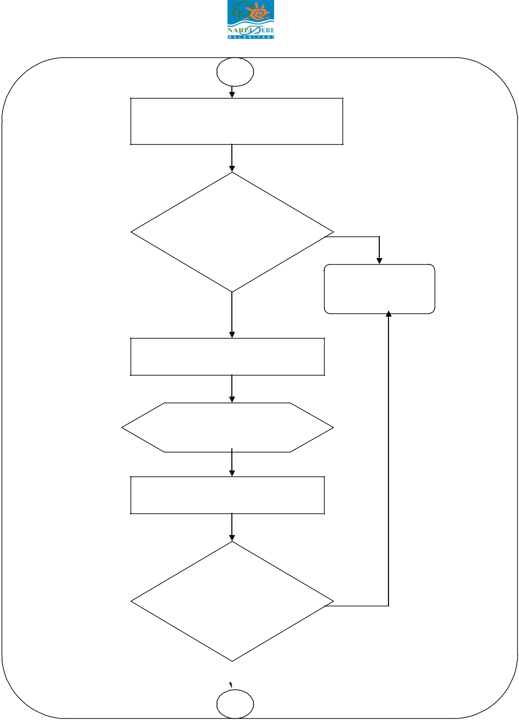

1

BÜTÇE KONTROLLERİ YAPILIR.BİR YILDAN

FAZLA SÜRELİ İHALELERDE (YILLARA SARİ) İSE

GELECEK YILLARA YÜKLEME ONAYI ALINIR.

İDARİ VE TEKNİK ŞARTNAMELER HAZIRLANIR.

İLGİLİ HARCAMA

KALEMİNDE ÖDENEK

VARMI VE YETERLİ

Mİ?

E

İLGİLİ BİRİME GERİ GÖNDERİLİR /

DÜZELTİLİR.

İHALE USULÜ TESPİT EDİLİR

İHALE ONAYA SUNULUR

İHALE YETKİLİSİ

ONAYLADI

MI?

E

2

H

İŞLEM İPTAL EDİLİR VE

TALEPTE BULUNAN

BİRİMLERE BİLGİ

VERİLİR

H

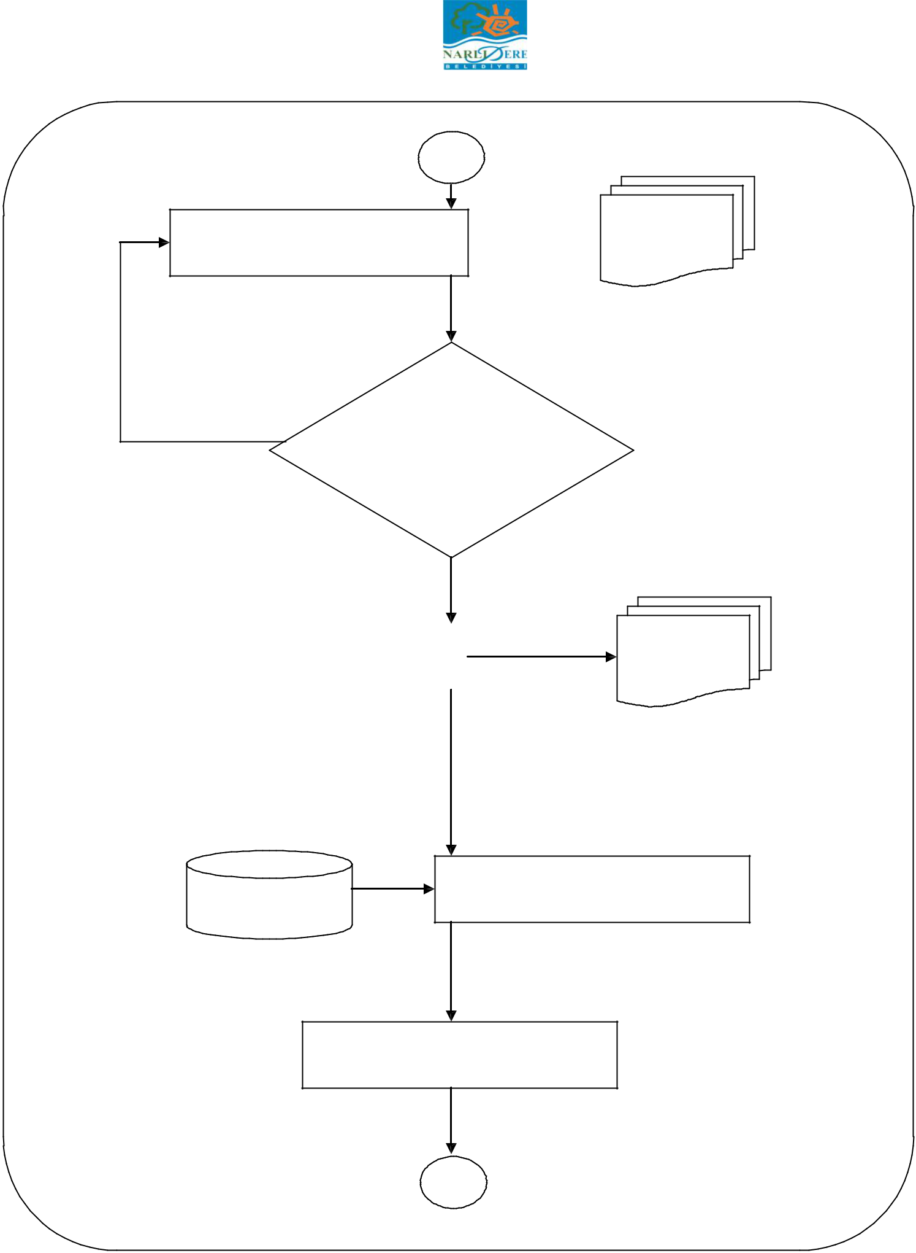

2

İHALE DOKÜMANI

HAZIRLANIR

İHALE

DÖKÜMANI

İHALE DOKÜMANI

UYGUN MU ?

H

E

|  |  |
| --- | --- |
| İHALE İŞLEM DOSYASI | İHALE İŞLEM |
| OLUŞTURULUR |
| DOSYASI |
|  |
|  |  |

İHALE İLAN METNİ VE İLAN SÜRESİ

TESPİTİ YAPILIR.

EKAP SİSTEMİ

İHALE KOMİSYONU TESPİT EDİLEREK

GÖREVLENDİRİLİR.

3

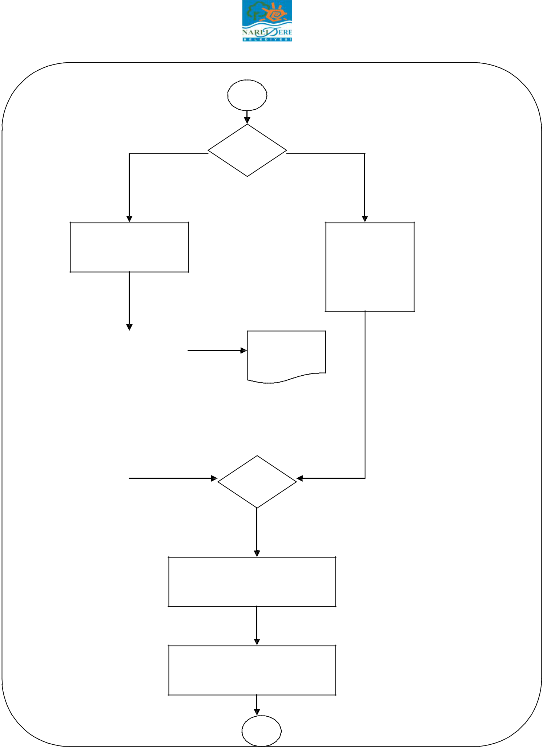

3

EKAP’TA VE

GİDEN EVRAK

İHALE

DUYURULARI

SAYFASINDA

İLAN

YAYINLANIR

|  |  |  |
| --- | --- | --- |
| İLANIN BASIN İLAN | |  |
| KURUMUNA YAZI İLE | | YEREL |
| BİLDİRİLMESİ | | GAZETE İLANI |
|  |  |  |
|  |  |  |

İHALE İŞLEM DOSYASININ BİR

ÖRNEĞİ İHALE KOMİSYONU

ÜYELERİNE GÖNDERİLİR

İSTEKLİ FİRMALARIN İHALE

DÖKÜMANINI GÖRMELERİ YA DA

SATIN ALMALARI SAĞLANIR.

4

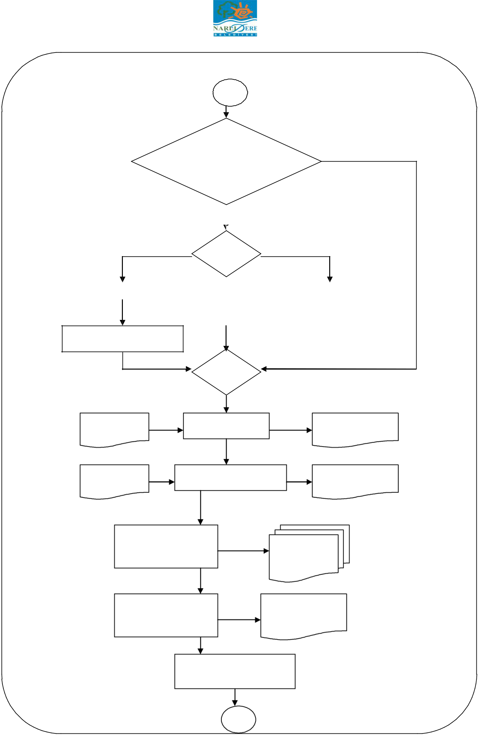

4

İHALE DÖKÜMANI VE

İLANA İTİRAZ VAR MI?

E

|  |  |  |  |  |
| --- | --- | --- | --- | --- |
| ZEYİLNAME YAPILIR |  |  | İTİRAZ RET EDİLİR. | |
|  |  |  |  |  |
|  |  |  |  |  |

ZEYİLNAME DOKÜMAN

ALANLARA GÖNDERİLİR.

|  |  |  |
| --- | --- | --- |
| TEKLİF | TEKLİF ZARFLARI | TEKLİF ZARFI |
| ZARFLARI | TESLİM ALINIR | ALINDI BELGESİ |
| TEKLİF | İHALE BELİRLENEN TARİH | KOMİSYON TESLİM |
| ZARFLARI | VE SAATTE YAPILIR | TUTANAĞI |

İHALE KOMİSYONU

TEKLİFLERİ İNCELER

VE DEĞERLENDİRİR.

İHALE

OTURUM

TUTANAKLARI

İHALE KOMİSYONU İHALE KOMİSYON

KARAR VERİR KARARI BELGESİ

İHALE KOMİSYONU KARARI,

İHALE YETKİLİSİNİN

ONAYINA SUNULUR

5

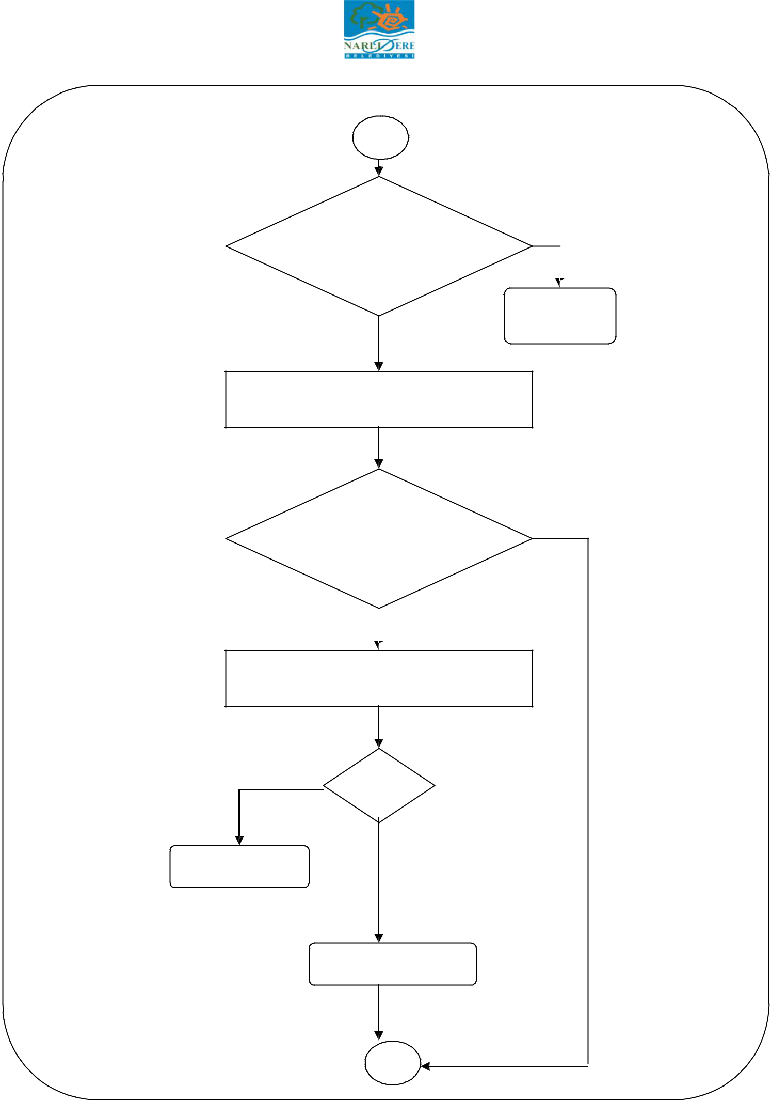

5

KARAR ONAYLANDI

MI?

H

İHALE İPTAL

EDİLİR

E

KESİNLEŞEN İHALE KARARI TÜM İSTEKLİLERE

BİLDİRİLİR.

KARARA İTİRAZ

VAR MI ?

H

E

İHALELERE YÖNELİK BAŞVURULAR

HAKKINDA YÖNETMELİK KAPSAMINDA

GEREKLİ İŞLEMLER YAPILIR

İHALE İPTAL

EDİLİR

İHALEYE DEVAM ETME

KARARI ALINIR.

6

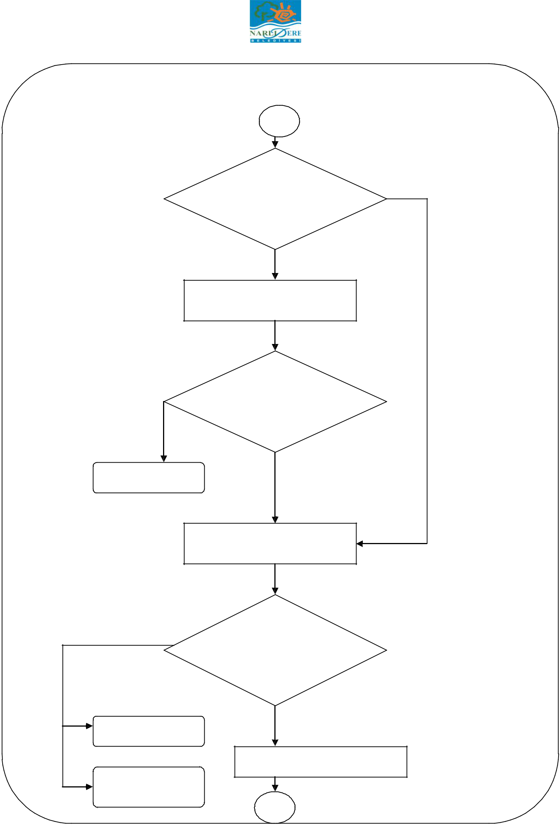

6

İHALE ÖN MALİ

KONTROLE TABİ Mİ ?

H

E

İHALE İŞLEM DOSYASI ÖN MALİ

KONTROLE GÖNDERİLİR

UYGUN GÖRÜŞ KARARI

VERİLDİ Mİ?

H

İHALE İPTAL EDİLİR

E

İHALE UHDESİNDE KALAN İSTEKLİ

SÖZLEŞMEYE DAVET EDİLİR

H

FİRMA YASAL

SORUMLULUKLARINI

YERİNE GETİREREK

SÖZLEŞMEYE GELDİ

Mİ?

İŞLEM İPTAL EDİLİR

VARSA 2. FİRMA

SÖZLEŞMEYE DAVET

EDİLİR

E

SÖZLEŞME YAPILIR

7

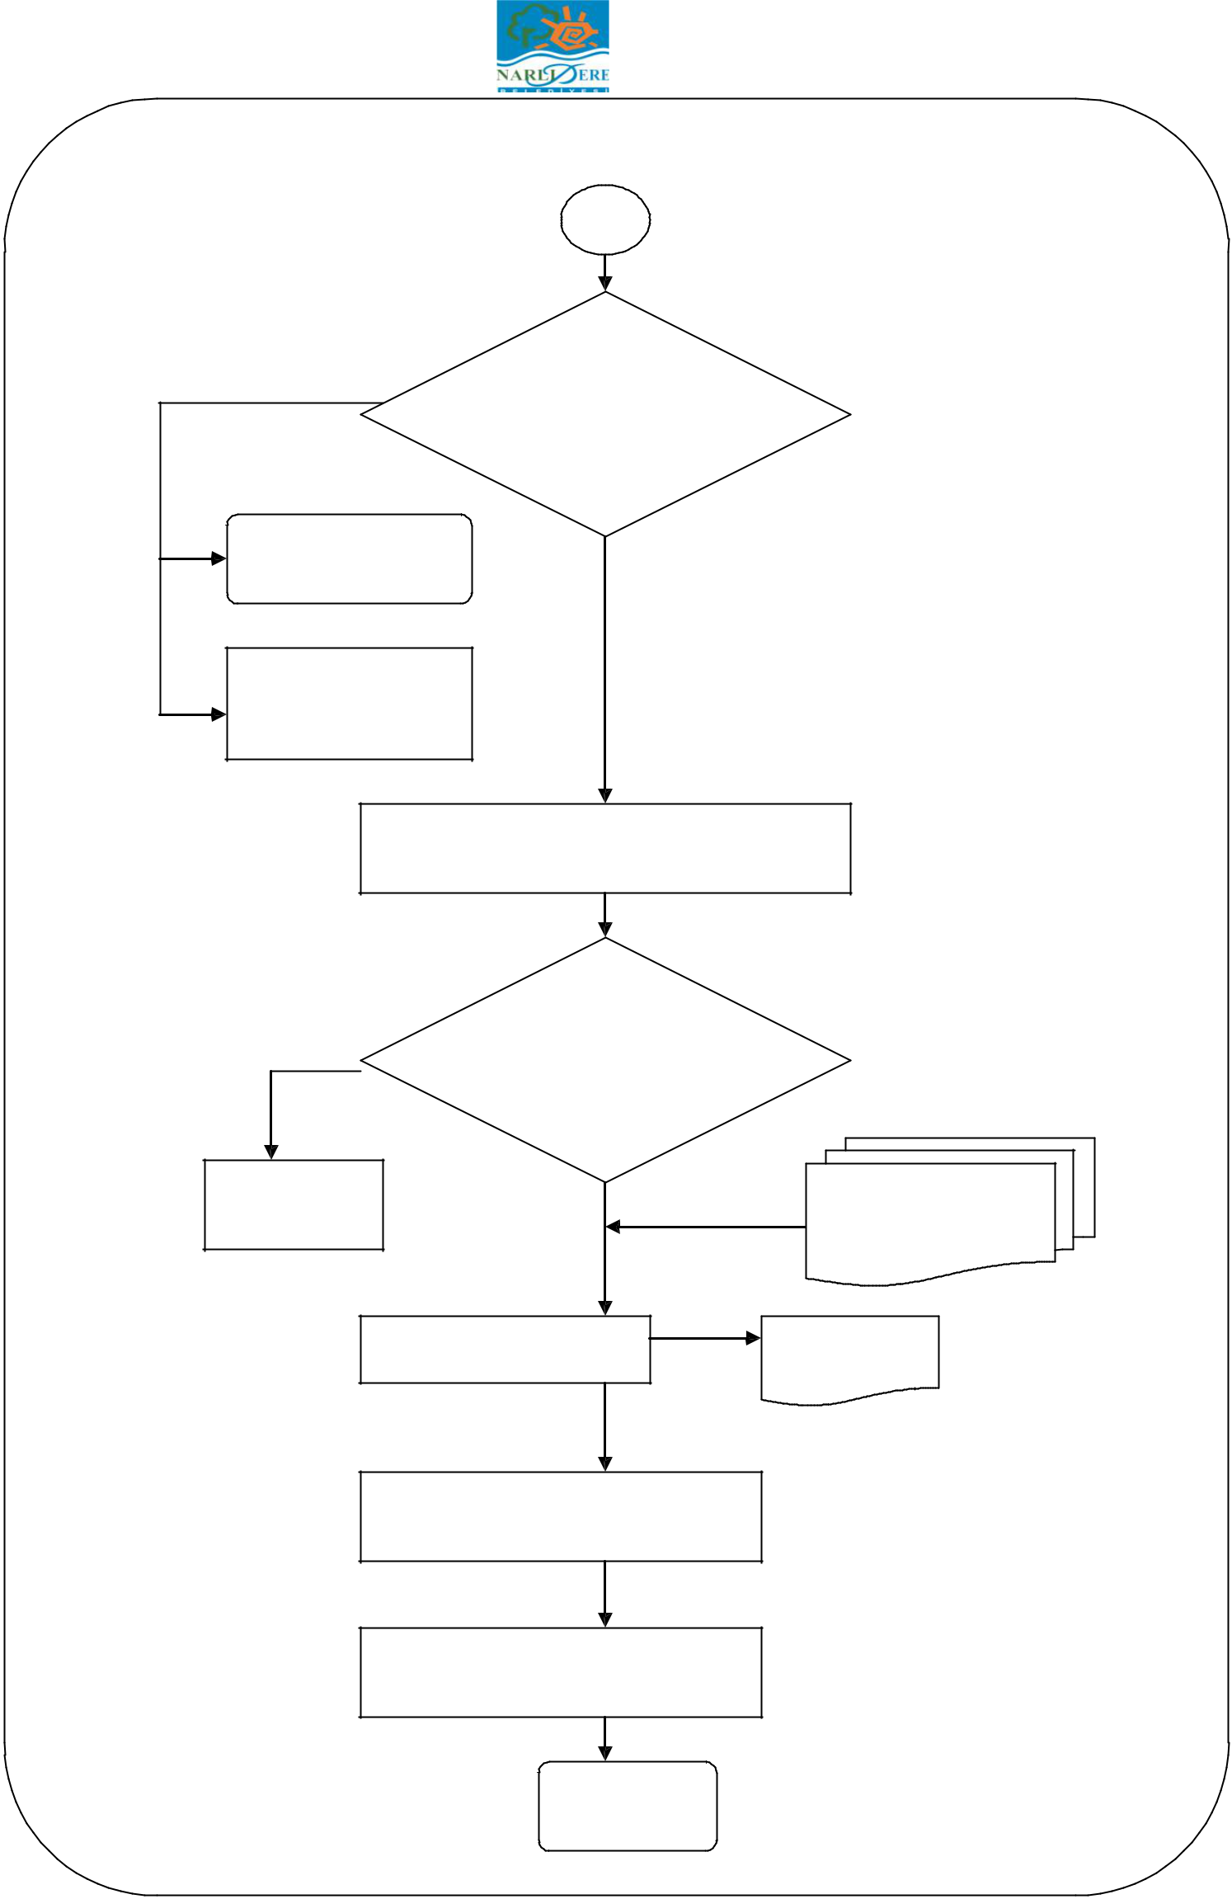

H

7

SÖZLEŞME SÜRESİ

İÇİNDE SÖZLEŞME

HÜKÜMLERİ YERİNE

GETİRİLDİ Mİ?

İŞLEM İPTAL EDİLİR

E

FİRMA HAKKINDA,

SÖZLŞEME VE İLGİLİ

MEVZUAT GEREĞİ

İŞLEM YAPILIR

SÖZLEŞME SÜRESİ İÇİNDE MUAYENE VE

KABUL İŞLEMLERİ YAPTIRILIR.

MALZEME / HİZMET

SÖZLEŞMEYE UYGUN

MU?

SÖZLEŞME

HÜKÜMLERİ

UYGULANIR

ÖDEME EMRİ BELGESİ

DÜZENLENİR.

FATURA,MUAYENE VE

KABUL KOMİSYON

TUTANAĞI, TAŞINIR

İŞLEM FİŞİ

ÖDEME EMRİ

BELGESİ

HARCAMA YETKİLİSİ İMZALAR

ÖDEME BİRİMİNE GÖNDERİLİR

**HAZIRLAYAN ONAYLAYAN**

BİTİR

**Mehmet ARI Mustafa TOKAT**

**Destek Hiz.Müd.Vek. Belediye Başkanı**